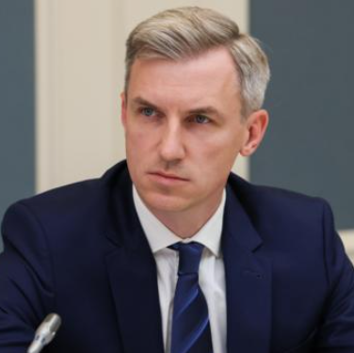
Василий Николаевич Анохин
Губернатор Смоленской области
Василий Николаевич Анохин родился 24 мая 1983 года в Москве.
В 2005 году с отличием окончил Академию экономической безопасности МВД России по специальности "Финансы и кредит" и специализации "Налоговые расследования".
В 2009 прошел повышение квалификации в Академии народного хозяйства при Правительстве РФ по программе "Гражданско-правовой модуль".
В 2012 году окончил магистратуру Финансового университета при Правительстве по специальности "Юриспруденция", направление "Финансовое право".
В 2016 году получил степень магистра финансов в Российской экономической школе (РЭШ).
С 2015 по 2016 годы Анохин руководил представительством администрации Смоленской области при Правительстве Российской Федерации.
В сентябре 2016 Василий Анохин был назначен заместителем губернатора Смоленской области. На этом посту координировал и контролировал деятельность департаментов бюджета и финансов, экономического развития, имущественных и земельных отношений, а также информационных технологий.
В ноябре 2018 года покинул пост вице-губернатора по собственному желанию.
С ноября 2018 года работал в секретариате вице-премьера РФ Виталия Мутко, с марта 2020 года - заместителем руководителя секретариата Марата Хуснуллина.
В этот период Василий Анохин участвовал в работе по ликвидации последствий наводнения в Иркутской области в 2019 году и занимался проработкой мер соцподдержки граждан, потерявших жилье.
В январе 2021 года назначен директором департамента регионального развития аппарата Правительства РФ.
17 марта 2023 года Президент России Владимир Путин назначил Василия Анохина временно исполняющим обязанности губернатора Смоленской области.
20 сентября 2023 года Василий Анохин вступил в должность всенародно избранного Губернатора Смоленской области.
Василий Николаевич Анохин - кандидат экономических наук по специальности "Финансы, денежное обращение и кредит".
Женат, воспитывает двух сыновей.

